Операция «Искра».

27 января 1944 года,

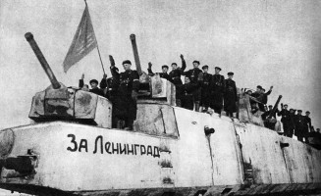
была снята блокада города Ленинграда!

Знайте Советские люди, что вы потомки воинов бесстрашных!
Знайте, Советские люди, что кровь в вас течет великих героев,
отдавших за Родину жизни, не помыслив о благах!
Знайте и чтите Советские люди подвиги дедов, отцов!
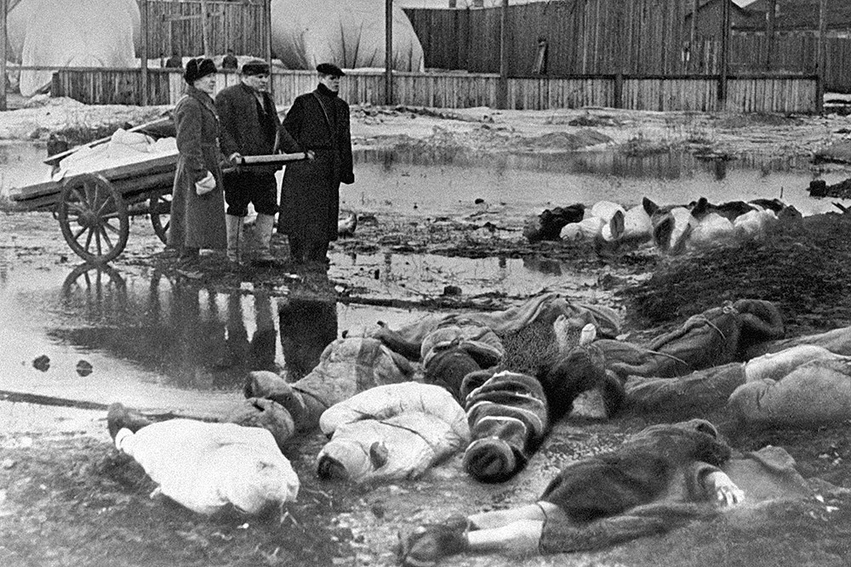
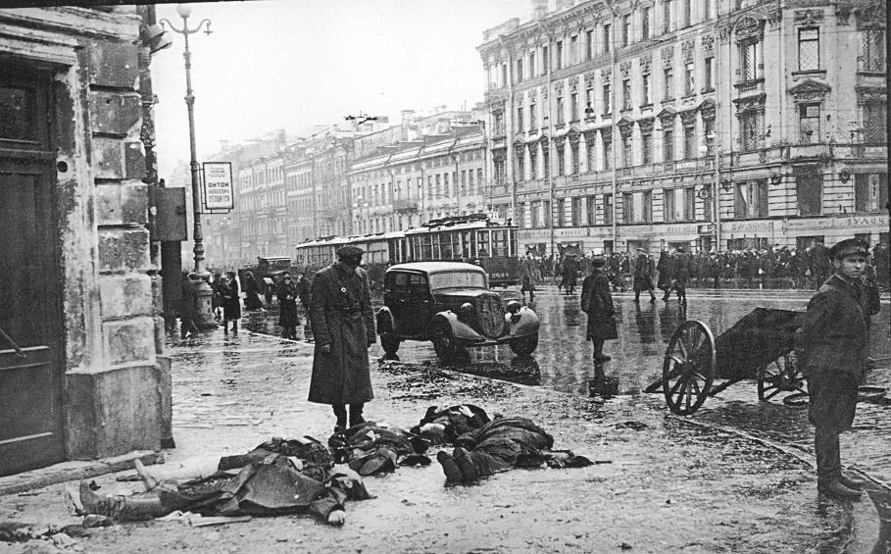

К началу 1943 года положение окружённого немецкими войсками Ленинграда оставалось крайне сложным. Войска Ленинградского фронта и Балтийский флот были изолированы от остальных сил Красной Армии. Попытки деблокады Ленинграда в 1942 году — Любанская и Синявинская наступательные операции, не принесли успеха. Наиболее короткий путь между Ленинградским и Волховским фронтами — между южным побережьем Ладожского озера и поселком Мга (так называемый шлиссельбургско-синявинский выступ, 12-16 км), по-прежнему занимали части 18-й немецкой армии.

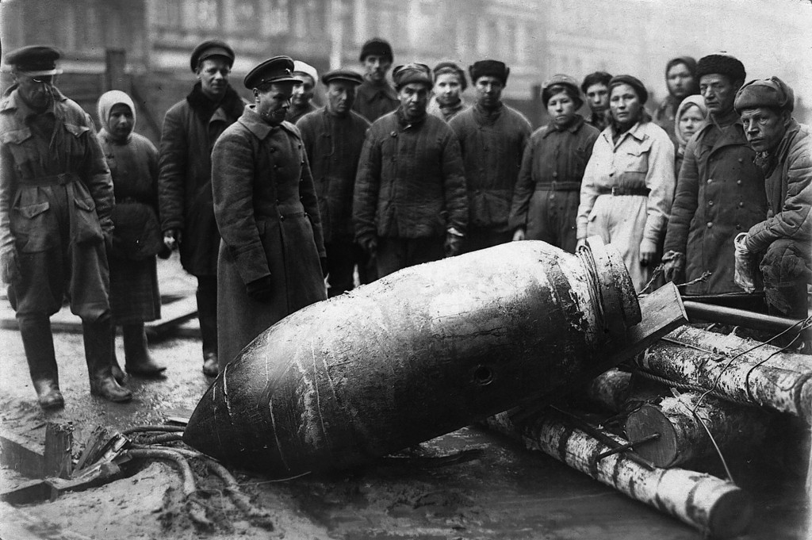

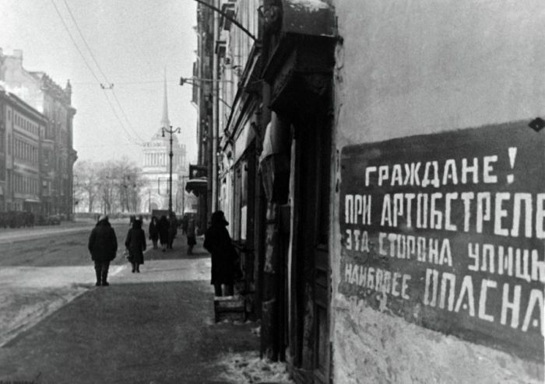

На улицах и площадях второй столицы СССР продолжали рваться снаряды и бомбы, гибли люди, рушились здания. Город был под постоянной угрозой авианалётов и артиллерийского обстрела. Отсутствие сухопутной связи с территорией находившейся под контролем советских войск вызывало большие трудности в области подвоза топлива, сырья для заводов, не позволяло удовлетворять потребности войск и гражданского населения в продуктах питания и предметах первой необходимости.

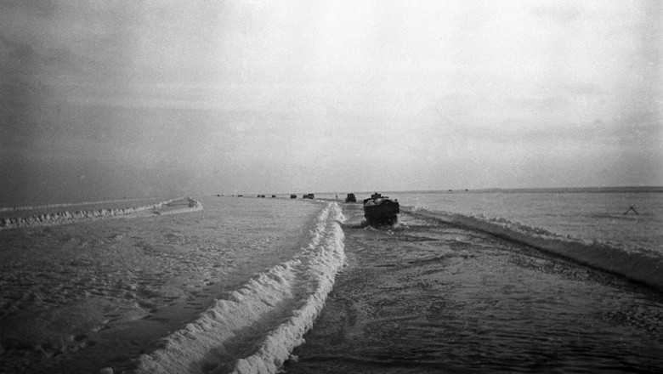

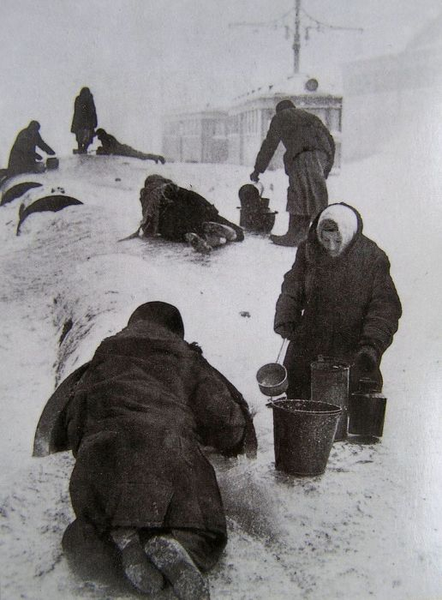

Однако положение ленинградцев зимой
1942-1943 гг. всё же было несколько лучше, чем
предыдущей зимой. По проложенному под водой
кабелю в город поступала электроэнергия,
а по подводному трубопроводу – топливо.
Город снабжался необходимыми продуктами и
товарами по льду озера – Дороге жизни. Кроме того,
в дополнение к автомобильной дороге прямо на льду
Ладожского озера сооружали и железную ветку.

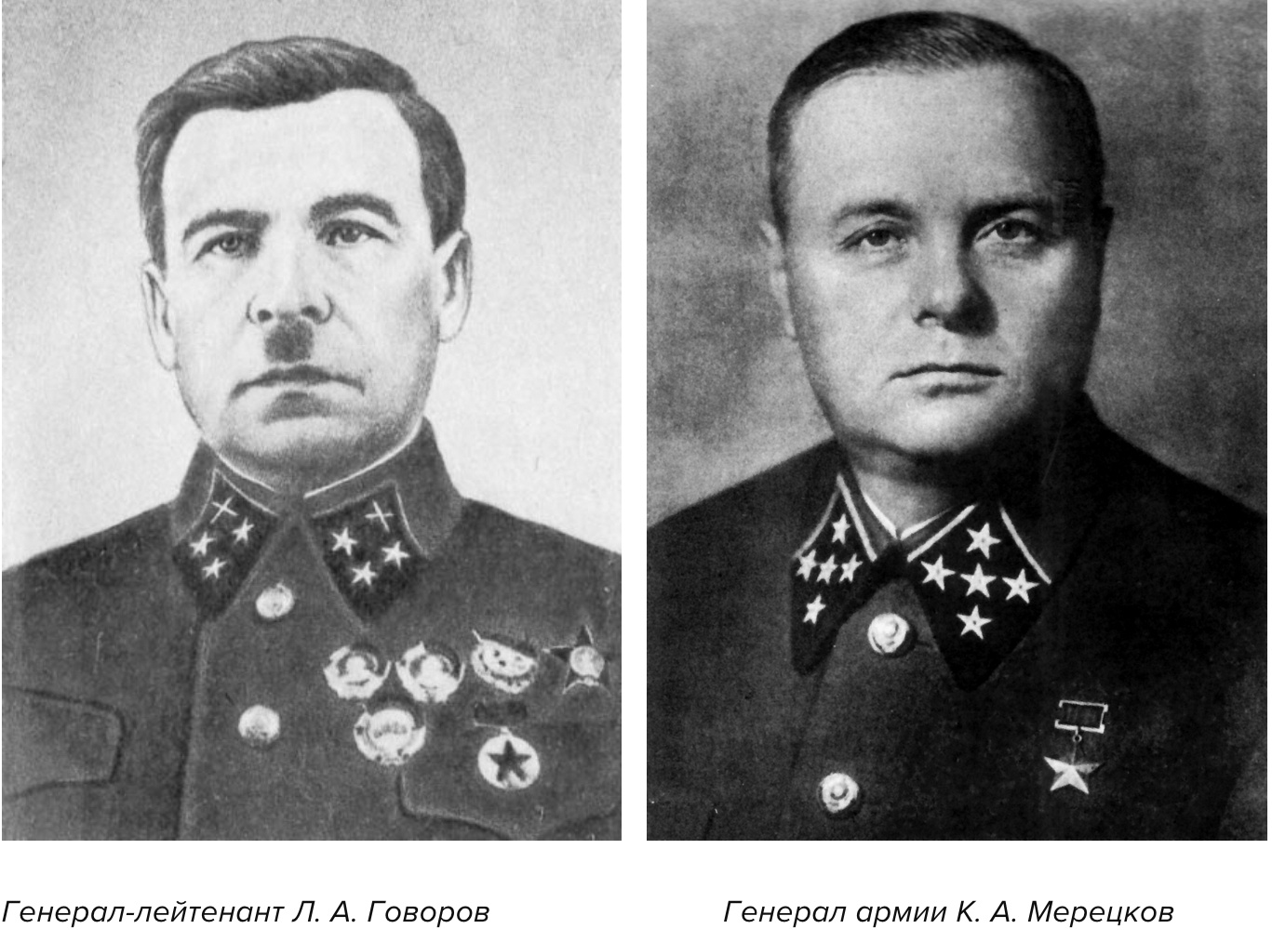
Ленинградский фронт — командующий: генерал-лейтенант
(с 15 января 1943 года — генерал-полковник) Л.А. Говоров
Волховский фронт — командующий: генерал армии К.А. Мерецков.
К концу 1942 года в состав Ленинградского фронта под началом Леонида Говорова входили: 67-я армия — командующий генерал-лейтенант Михаил Духанов, 55-я армия — генерал-лейтенант Владимир Свиридов, 23-я армия – генерал-майор Александр Черепанов, 42-я армия — генерал-лейтенант Иван Николаев, Приморская оперативная группа и 13-я воздушная армия — генерал-полковник авиации Степан Рыбальченко. Основные силы ЛФ – 42-я, 55-я и 67-я армии, защищались на рубеже Урицк, Пушкин, южнее Колпино, Пороги, правый берег Невы до Ладожского озера. 67-я армия действовала в 30 км полосе вдоль правого берега Невы от Пороги до Ладожского озера, имея на левом берегу реки, в районе Московской Дубровки, небольшой плацдарм. 55-я стрелковая бригада этой армии защищала с юга автомобильную дорогу, которая проходила по льду Ладожского озера. 23-я армия защищала северные подступы к Ленинграду, располагаясь на Карельском перешейке.
Соединения 23-й армии часто переводили на другие, более опасные направления. 42-я армия защищала Пулковский рубеж. Приморская оперативная группа (ПОГ) располагалась на Ораниенбаумском плацдарме.
Действия ЛФ поддерживал Краснознаменный Балтийский флот под началом вице-адмирала Владимира Трибуца, который базировался в устье реки Невы и в Кронштадте. Он прикрывал приморские фланги фронта, поддерживал сухопутные войска своей авиацией и огнём корабельной артиллерии. Кроме того, флот удерживал ряд островов в восточной части Финского залива, чем прикрывал западные подступы к городу. Ленинград также поддерживала Ладожская военная флотилия. Противовоздушную оборону Ленинграда осуществляла Ленинградская армия ПВО, которая взаимодействовала с авиацией и зенитной артиллерией фронта и флота. Военно-автомобильную дорогу по льду озера и перевалочные базы на его берегах прикрывали от ударов люфтваффе соединения отдельного Ладожского района ПВО.
В Волховский фронт под началом генерал армии Кирилла Мерецкого к началу 1943 года входили: 2-я ударная армия, 4-я, 8-я, 52-я, 54-я, 59-я армии и 14-я воздушная армия. Но непосредственное участие в операции приняли: 2-я ударная армия — под командованием генерал-лейтенанта Владимира Романовского, 54-я армия — генерал-лейтенанта Александра Сухомлина, 8-я армия — генерал-лейтенанта Филиппа Старикова, 14-я воздушная армия — генерал-лейтенанта авиации Ивана Журавлёв. Они действовали в 300 км полосе от Ладожского озера до озера Ильмень. На правом фланге от Ладожского озера до Кировской железной дороги располагались части 2-й ударной и 8-й армий.

Немецкое командование после провала попыток взять город в 1942 году, было вынуждено остановить бесплодное наступление и отдать войскам приказ о переходе к обороне. Красной Армии противостояла 18-я немецкая армия под командованием Георга Лидермана, которая входила в состав группы армий «Север». В её составе было 4 армейских корпуса и до 26 дивизий. Немецкие войска поддерживал 1-й воздушный флот генерал-полковника авиации Альфреда Келлера. Кроме того, на северо-западных подступах к городу напротив 23-й советской армии находилось 4 финские дивизии из состава оперативной группы «Карельский перешеек».
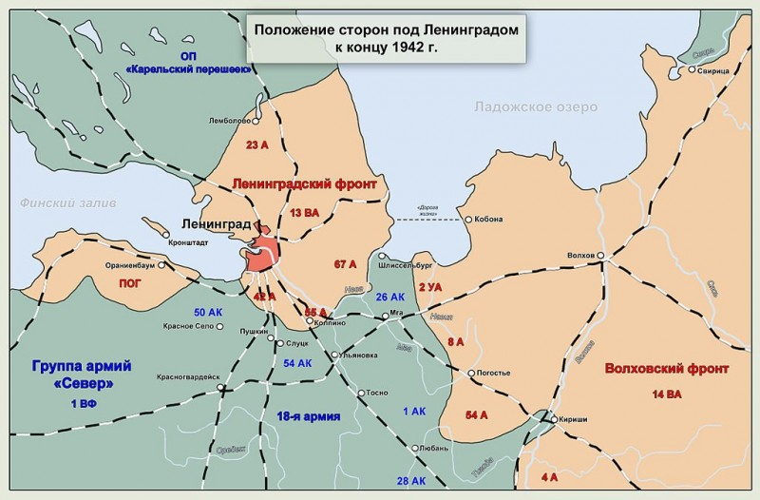

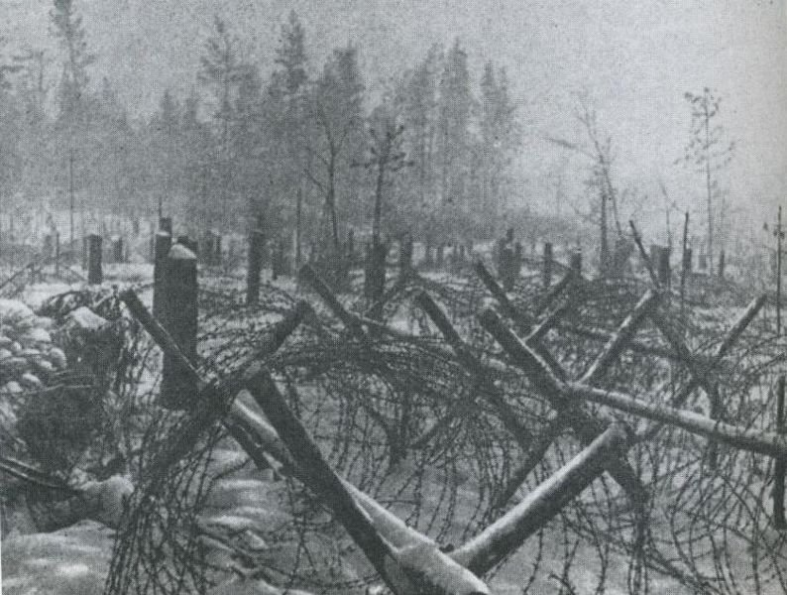
Немецкая оборона
Наиболее мощную оборону и плотную
группировку войск немцы имели на самом
опасном направлении — шлиссельбургско-
-синявинском выступе (его глубина не
превышала 15 км). Здесь между городом
Мга и Ладожским озером дислоцировалось
5 немецких дивизий — основные силы 26-го
и часть дивизий 54-го армейских корпусов
. В их составе было около 60 тыс. человек,
700 орудий и минометов, около 50 танков и
САУ. Каждый посёлок были превращен в
опорный пункт, подготовленный к круговой
обороне, позиции были прикрыты минными
полями, проволочными заграждениями и
укреплены дотами. Всего было две линии
обороны: в первую входили сооружения 8-й ГРЭС, 1-го и 2-го Городков и дома города Шлиссельбурга – со стороны Ленинграда, Липка, Рабочие посёлки №4, 8, 7, Гонтовая Липка – со стороны Волховского фронта, во вторую входили рабочие поселки № 1 и № 5, станции Подгорная, Синявино, рабочий поселок № 6, поселок Михайловский. Оборонительные линии были насыщены узлами сопротивления, имели развитую сеть окопов, укрытий, блиндажей, средствами огневого поражения. В результате весь выступ напоминал один укреплённый район.
Ситуация для атакующей стороны усугублялась лесисто-болотистой местностью в этом районе. К тому же здесь располагалась большая территория синявинских торфоразработок, которые были изрезаны глубокими канавами. Территория была малопроходимой для бронетехники и тяжёлой артиллерии, а они были нужны для разрушения вражеских укреплений. Для преодоления такой обороны требовались мощные средства подавления и разрушения, огромное напряжение сил и средств наступающей стороны.

План и подготовка операции.

Ударные группировки советской армии
Ещё в ноябре 1942 года командование ЛФ представило Верховному Главнокомандующему свои предложения по подготовке нового наступления под Ленинградом. Планировалось в декабре 1942 года — феврале 1943 года провести две операции. В ходе «Шлиссельбургской операции» предлагалось силами ЛФ совместно с войсками Волховского фронта прорвать блокаду города и построить железную дорогу вдоль Ладожского озера. В ходе «Урицкой операции» собирались пробить сухопутный коридор к Ораниенбаумскому плацдарму. Ставка утвердила первую часть операции – прорыв блокады Ленинграда (директива № 170696 от 2 декабря 1942 г.). Операция получила кодовое название «Искра», войска были должны быть в полной боевой готовности к 1 января 1943 года.
Более подробно план операции был изложен в директиве № 170703 Ставки ВГК от 8 декабря. Войска ЛФ и ВФ получили задачу разбить немецкую группировку в районе Липка, Гайтолово, Московская Дубровка, Шлиссельбург и, таким образом, снять полную блокаду Ленинграда. К концу января 1943 года Красная Армия должна была выйти на линию река Мойка — Михайловский — Тортолово. Директива также сообщала о проведении «Мгинской операции» в феврале с целью разгрома немецкой группировки в районе Мги и обеспечения прочной железнодорожной связи Ленинграда со страной. Координация действий фронтов возлагалась на маршала Климента Ворошилова.
На подготовку операции был отведён почти месяц. Большое внимание было уделено взаимодействию между войсками двух фронтов. В тылу были созданы учебные поля и специальные городки для отработки наступательных действий соединений в лесисто-болотистой местности и штурма эшелонированной обороны противника. Соединения 67-й армии отрабатывали методы форсирования Невы по льду и наведения переправы для танков и артиллерии. В ЛФ по указанию Говорова были сформированы артиллерийские группы: дальнего действия, особого назначения, контрминометная и отдельная группа гвардейских минометных подразделений. К началу операции благодаря усилиям разведки командование смогло составить довольно хорошее представление о немецкой обороне. В декабре произошла оттепель, поэтому лёд на Неве был слабым, а болотистая местность — труднодоступной, поэтому, Ставка по предложению командующего ЛФ перенесла начало операции на 12 января 1943 года. В начале января ГКО послал на Волховский фронт для усиления Георгия Жукова.
Для проведения операции в составе ЛФ и ВФ фронтов были сформированы ударные группировки, которые усилили бронетанковыми, артиллерийскими и инженерными соединениями, в том числе и из резерва Ставки. На Волховском фронте основу ударной группы составила 2-я ударная армия Романовского. В её составе, включая резерв армии, было 12 стрелковых дивизий, 4 танковые, 1 стрелковая и 3 лыжные бригады, гвардейский танковый полк прорыва, 4 отдельных танковых батальона: 165 тыс. человек, 2100-2200 орудий и миномётов, 225 танков. С воздуха армию поддерживали около 400 самолётов. Армия получила задачу пробить оборону противника на 12 км участке от деревни Липки на берегу Ладожского озера и до Гайтолово, выйти на линию Рабочие поселки № 1 и №5, Синявино, а затем развивать наступление до соединения с частями ЛФ. Кроме того, войска 8-й армии: 2 стрелковых дивизии, бригада морской пехоты, отдельный танковый полк и 2 отдельных танковых батальона, наносили вспомогательный удар в направлении Тортолово, поселок Михайловский. Наступление 2-й ударной и 8-й армии поддерживало около 2885 орудий и минометов.
Со стороны ЛФ главную роль должна была сыграть 67-я армия Духанова. В её составе было 7 стрелковых дивизий (одна гвардейская), 6 стрелковых, 3 танковые и 2 лыжные бригады, 2 отдельных танковых батальона. Поддерживали наступление артиллерия армии, фронта, Балтфлота (88 орудий калибром 130—406 мм ) – около 1900 стволов, 13-я воздушная армия и морская авиация – около 450 самолётов и около 200 танков. Части 67-й армии должны были форсировать Неву на 12 км участке между «Невским пятачком» и Шлиссельбургом, сосредоточив главные усилия в направлении Марьино, Синявино. Войска ЛФ прорвав немецкую оборону на участке Московская Дубровка, Шлиссельбург, должны были соединиться с соединениями ВФ на рубеже Рабочих поселков № 2, 5 и 6, а затем развивать наступление на юго-восток и достичь рубежа на реке Мойке.
Обе ударные группировки насчитывали около 300 тыс. человек, примерно 4900 орудий и минометов, около 600 танков и более 800 самолётов.

Начало Наступления. 12 января 1943 года
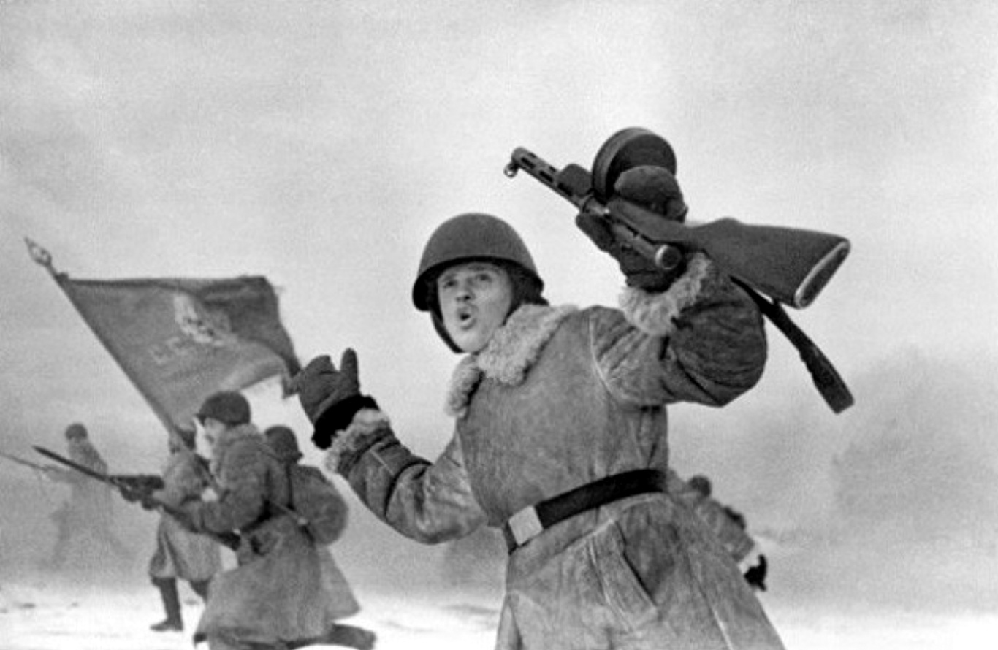
Утром 12 января 1943 года войска двух
фронтов одновременно начали
наступление. Предварительно ночью
авиация нанесла мощный удар по
позициям вермахта в полосе прорыва,
также по аэродромам, пунктам
управления, связи и железнодорожным
узлам во вражеском тылу. На немцев
обрушились тонны металла, уничтожая
его живую силу, разрушая
оборонительные сооружения и подавляя
боевой дух. В 9:30 утра артиллерия двух
фронтов начала артподготовку: в полосе
наступления 2-й ударной армии она
продолжалась 1 час 45 минут, а на участке 67-й армии — 2 часа 20 минут. За 40 минут до начала движения пехоты и бронетехники, удар по заранее разведанным артиллерийским, миномётным позициям, опорным пунктам и узлам связи нанесла штурмовая авиация, группами по 6-8 самолётов.
В 11:50 под прикрытием «огненного вала» и огня 16-го укрепрайона дивизии первого эшелона 67-й армии пошли в атаку. Каждая из четырёх дивизий — 45-я гвардейская, 268-я, 136-я, 86-я стрелковые дивизии, были усилены несколькими артиллерийскими и миномётными полками, истребительно-противотанковым артиллерийским полком и одним-двумя инженерными батальонами. Кроме того, наступление поддерживали 147 лёгких танков и броневиков, вес которых мог выдержать лёд. Особая сложность операции заключалась в том, что оборонительные позиции вермахта шли по обрывистому обледенелому левому речному берегу, который был выше правого. Огневые средства немцев были расположены ярусами и прикрывали многослойным огнём все подступы к берегу. Чтобы прорваться на другой берег было необходимо надёжно подавить огневые точки немцев, особенно в первой линии. При этом приходилось следить за тем, чтобы не повредить лёд у левого берега.
Первыми на другой берег Невы пробились штурмовые группы. Их бойцы самоотверженно проделывали проходы в заграждениях. За ними форсировали реку стрелковые и танковые части. После ожесточённого боя, оборона противника была взломана в районе севернее 2-го Городка (268-я стрелковая дивизия и 86-й отдельный танковый батальон) и в районе Марьино (136-я дивизия и соединения 61-й танковой бригады). К концу дня советские войска сломили сопротивление 170-й немецкой пехотной дивизии между 2-м Городком и Шлиссельбургом. 67-я армия захватила плацдарм между 2-м Городком и Шлиссельбургом, началось строительство переправы для средних и тяжёлых танков и тяжёлой артиллерии (завершена 14 января). На флангах ситуация была более тяжёлой: на правом крыле 45-я гвардейская стрелковая дивизия в районе «невского пятачка» смогла захватить только первую линию немецких укреплений; на левом крыле 86-я стрелковая дивизия не смогла форсировать Неву у Шлиссельбурга (её перебросили на плацдарм в районе Марьино, чтобы ударить по Шлиссельбургу с южного направления).
В полосе наступления 2-й ударной (пошла в наступление в 11:15) и 8-й армий (в 11:30) наступление развивалось с большим трудом. Авиация и артиллерия не смогли подавить основные огневые точки противника, а болота даже зимой были труднопроходимыми. Наиболее яростные бои шли за пункты Липка, Рабочий поселок № 8 и Гонтовая Липка, эти опорные пункты находились на флангах прорывающихся сил и даже в полном окружении продолжили сражение. На правом фланге и в центре – 128-я, 372-я и 256-я стрелковые дивизии, смогли к концу дня прорвать оборону 227-й пехотной дивизии и продвинуться на 2-3 км. Опорные пункты Липка и Рабочий поселок № 8 в этот день взять не удалось. На левом фланге наступление некоторого успеха смогла достичь только 327-я стрелковая дивизия, которая заняла большую часть укрепления в роще «Круглая». Атаки 376-й дивизии и сил 8-й армии успеха не имели.
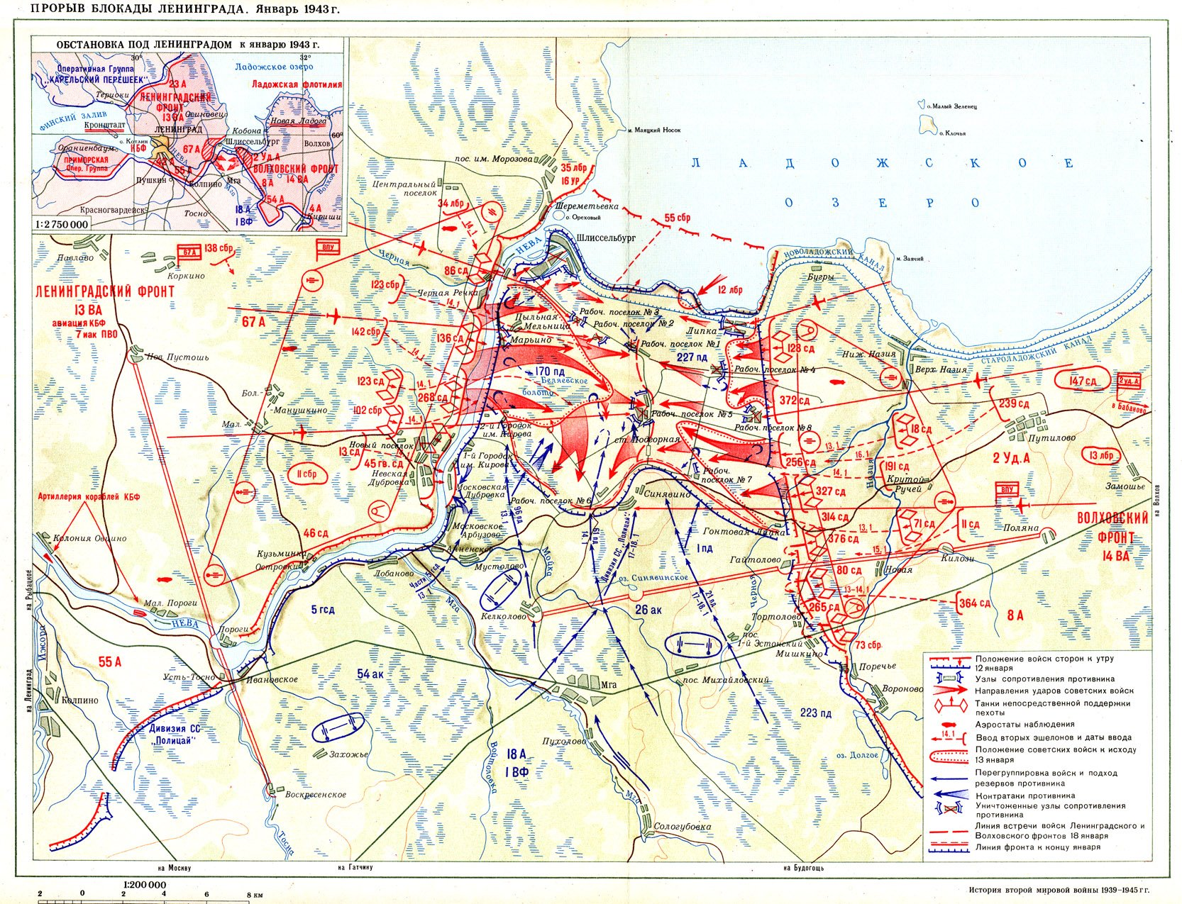
Немецкое командование, уже в первый день сражения было вынуждено вводить в бой оперативные резервы: соединения 96-й пехотной дивизии и 5-й горнострелковой дивизии направили на помощь 170-й дивизии, два полка 61-й пехотной дивизии («группа генерал-майора Хюнера») были введены в центр шлиссельбургско-синявинского выступа.

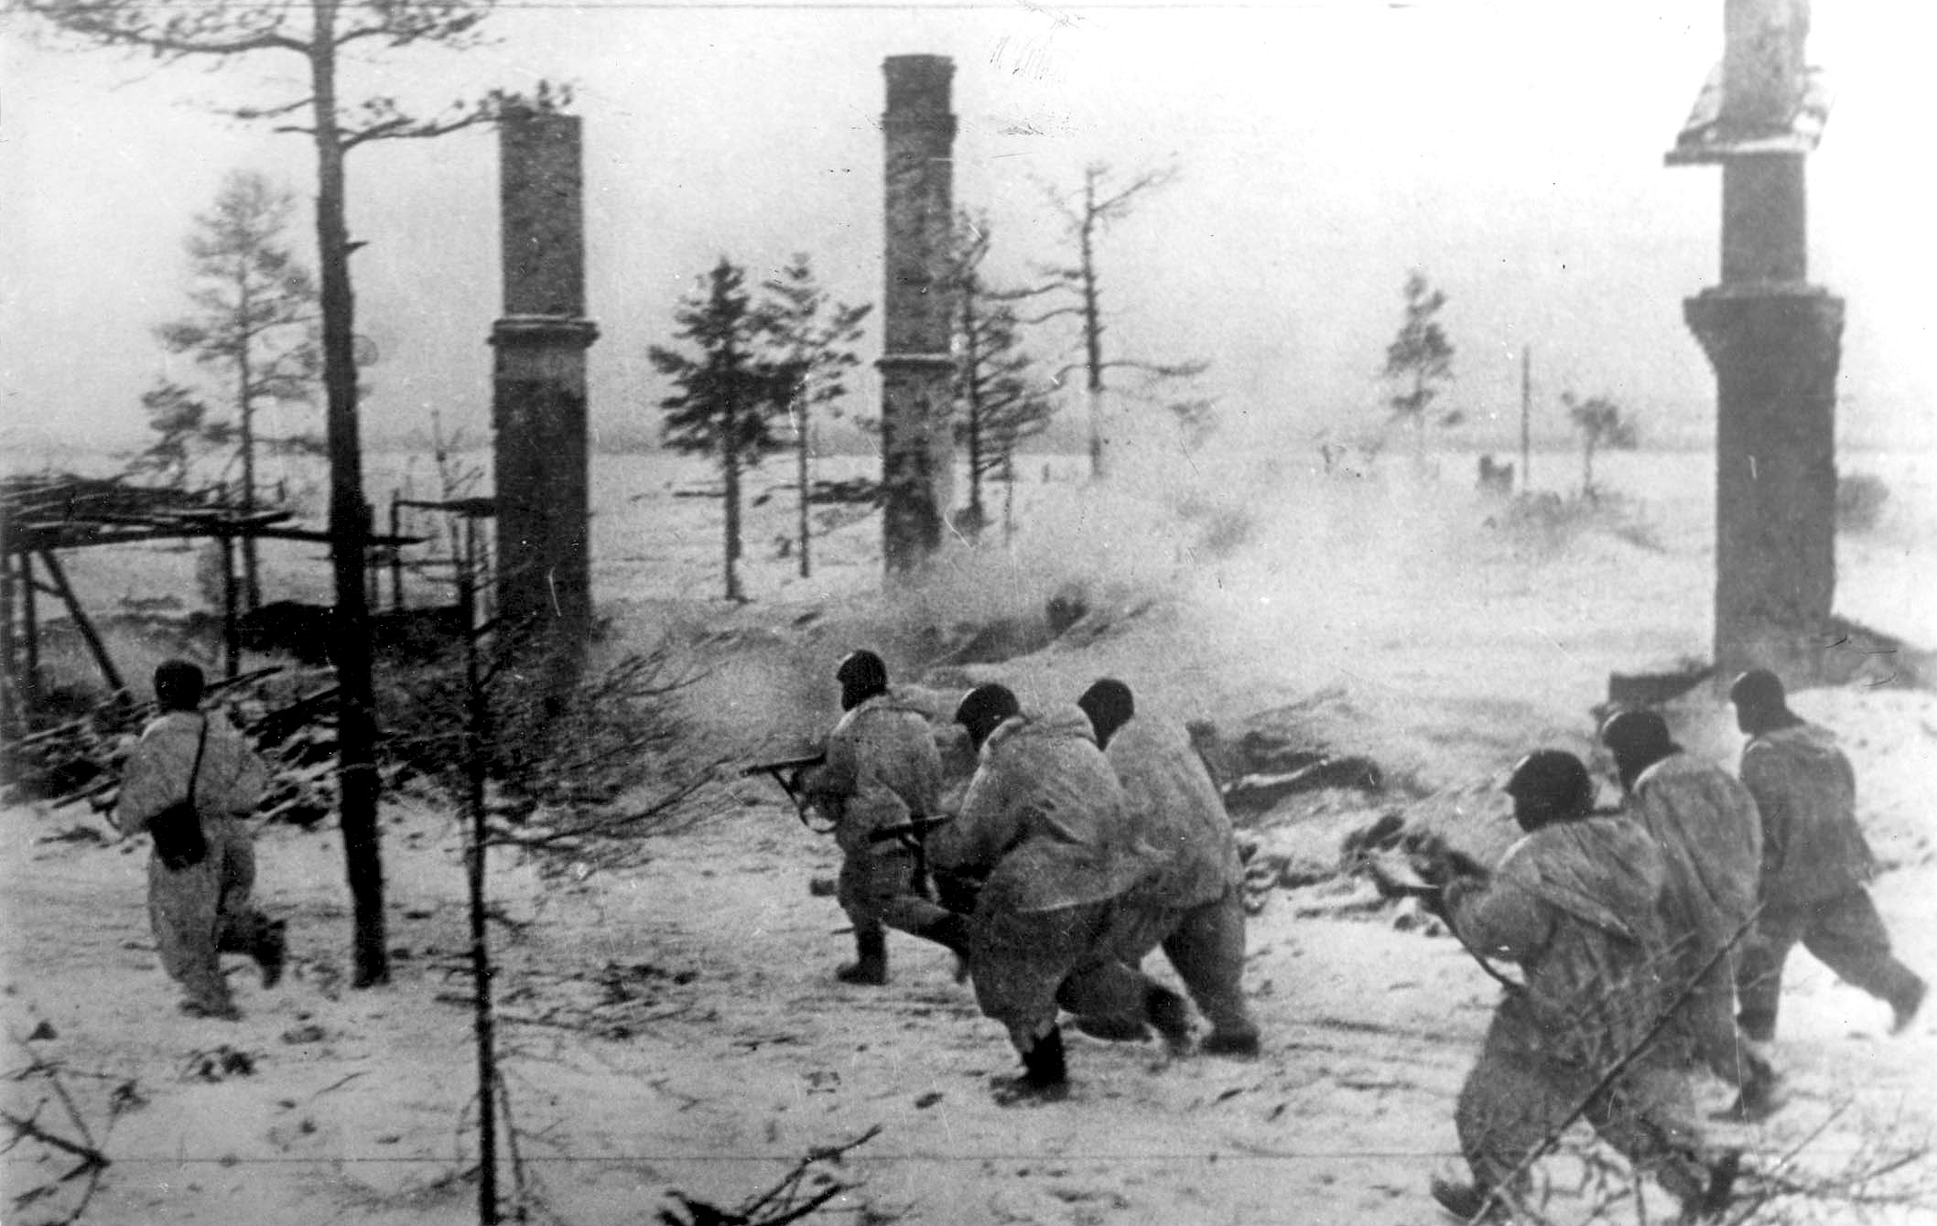
Бои 13 — 17 января
Утром 13 января наступление продолжилось.
Советское командование, чтобы окончательно
переломить ситуацию в свою пользу начало
вводить в бой второй эшелон наступающих
армий. Однако, немцы опираясь на опорные
пункты и развитую систему обороны оказывали
упорное сопротивление, бои приняли затяжной
и ожесточенный характер.
В полосе наступления 67-й армии
на левом фланге 86-я стрелковая дивизия
и батальон бронеавтомобилей, при поддержке
с севера 34-й лыжной бригады и 55-й
стрелковой бригады (по льду озера) несколько
дней штурмовали подступы к Шлиссельбургу. К вечеру 15-го красноармейцы вышли к окраинам города, немецкие войска в Шлиссельбурге оказались в критическом положении, но продолжали упорно драться.
В центре 136-я стрелковая дивизия и 61-я танковая бригада развивали наступление в направлении Рабочего поселка № 5. Для обеспечения левого фланга дивизии в бой ввели 123-ю стрелковую бригаду, она должна была наступать в направлении рабочего поселка №3. Затем для обеспечения правого фланга ввели в бой 123-ю стрелковую дивизию и танковую бригаду, они наступали в направлении Рабочий посёлок №6, Синявино. После нескольких дней боёв 123-я стрелковая бригада захватила Рабочий поселок № 3 и вышла к окраинам поселков № 1 и № 2. 136-я дивизия пробилась к Рабочему поселку № 5, но сразу взять его не смогла.
На правом крыле 67-й армии атаки 45-й гвардейской и 268-й стрелковой дивизий по-прежнему успеха не имели. ВВС и артиллерия не смогли ликвидировать огневые точки в 1-м, 2-м Городках и 8-й ГРЭС. Кроме того, немецкие войска получили подкрепления – соединения 96-й пехотной и 5-й горнострелковой дивизий. Немцы даже предпринимали яростные контратаки, используя и 502-й тяжёлый танковый батальон, на вооружении которого были тяжёлые танки «Тигр I». Советские войска, несмотря на ввод в бой войск второго эшелона — 13-й стрелковой дивизии, 102-й и 142-й стрелковых бригад, так и не смогли переломить ситуацию на этом участке в свою пользу.
В полосе 2-й ударной армии наступление по-прежнему развивалось медленнее, чем у 67-й армии. Немецкие войска, опираясь на опорные пункты – Рабочие посёлки № 7 и № 8, Липке, продолжали оказывать упорное сопротивление. 13 января, несмотря на ввод в сражение части сил второго эшелона, войска 2-й ударной армии не достигли серьёзного успеха ни на одном направлении. В последующие дни командование армии попыталось расширить прорыв на южном участке от рощи «Круглая» до Гайтолово, но без весомых результатов. Наибольших успехов на этом направлении смогла добиться 256-я стрелковая дивизия, 14 января она заняла Рабочий поселок № 7, станцию Подгорную и вышла на подступы к Синявино. На правом крыле на помощь 128-й дивизии, была направлена 12-я лыжная бригада, она должна была по льду Ладожского озера зайти в тыл опорному пункту Липка.
15 января в центре полосы наступления 372-я стрелковая дивизия наконец смогла взять Рабочие поселки № 8 и № 4, а 17-го вышла поселку № 1. К этому дню 18-я стрелковая дивизия и 98-я танковая бригада 2 УА уже несколько дней вели упорный бой на подступах к Рабочему поселку № 5. Его же с запада атаковали части 67-й армии. Момент соединения двух армий был близок…

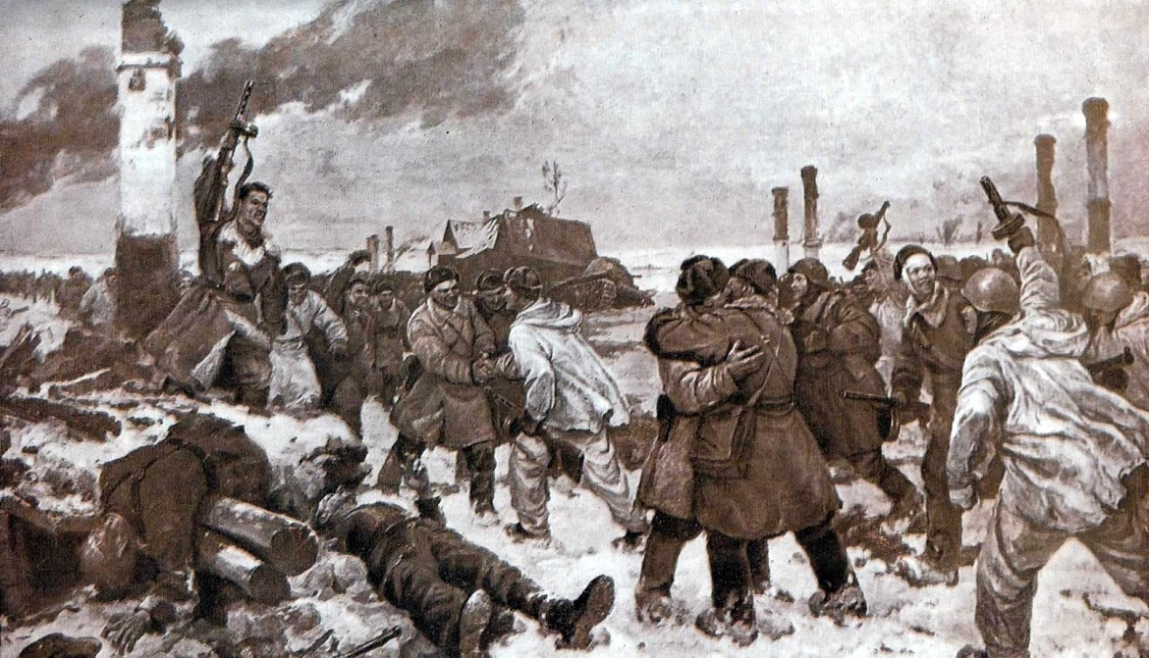
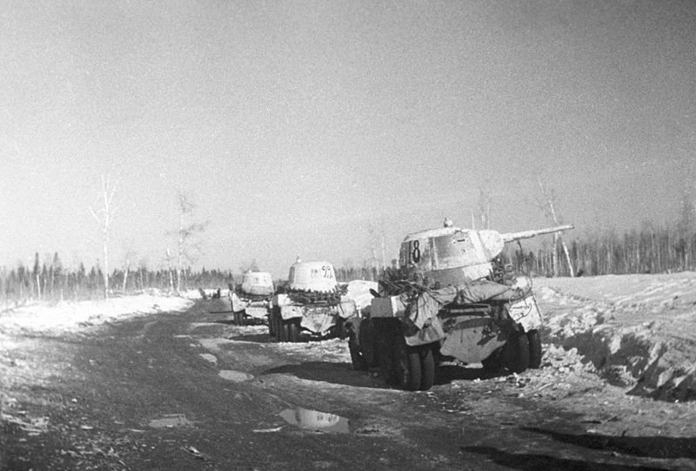

В результате январских боев 1943 г. удалось очистить южное побережье Ладожского озера от врага. Между Ладожским озером и линией фронта образовался коридор шириной 8-11 км, через который в течение 17 суток были проложены железная и автомобильная дорога.
Полностью блокада была снята 27 января 1944 г. в результате проведения Ленинградско-Новгородской стратегической наступательной операции.
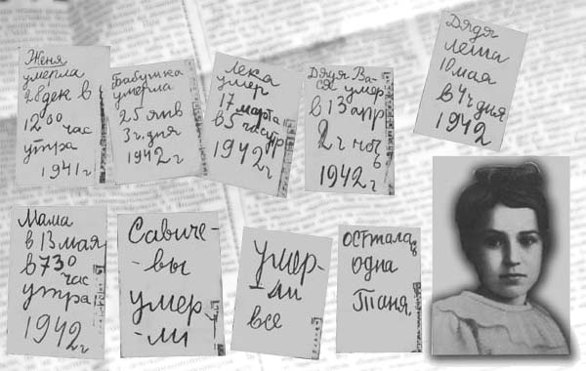

Таня Савичева — одиннадцатилетняя ленинградка, получившая известность благодаря дневнику, который она вела, живя в блокадном городе. На глазах Тани погибли её бабушка, два дяди, мама, брат и сестра. Во время эвакуации девочку удалось вывезти по «Дороге жизни» на Большую землю в посёлок Шатки. Однако медицинская помощь пришла слишком поздно — Таня умерла от истощения и болезни
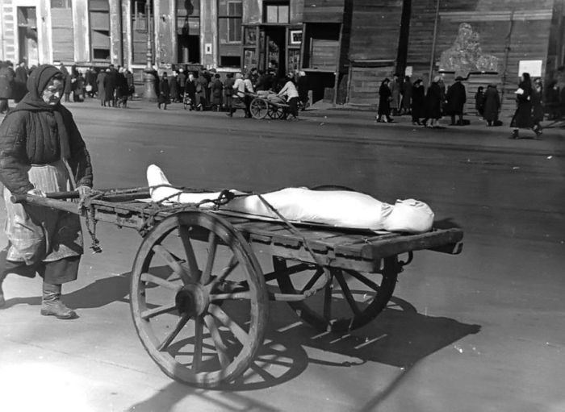
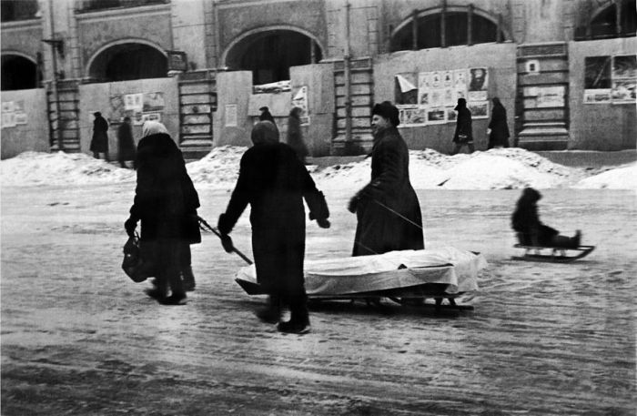
Число жертв голода стремительно росло — каждый день в Ленинграде умирало более 4000 человек, что в сто раз превышало показатели смертности в мирное время. Были дни, когда умирало 6—7 тысяч человек. Только в декабре умерло 52 881 человек, потери же за январь—февраль — 199 187 человек^{[75]}. Мужская смертность существенно превышала женскую — на каждые 100 смертей приходилось в среднем 63 мужчины и 37 женщин. К концу войны женщины составляли основную часть городского населения.

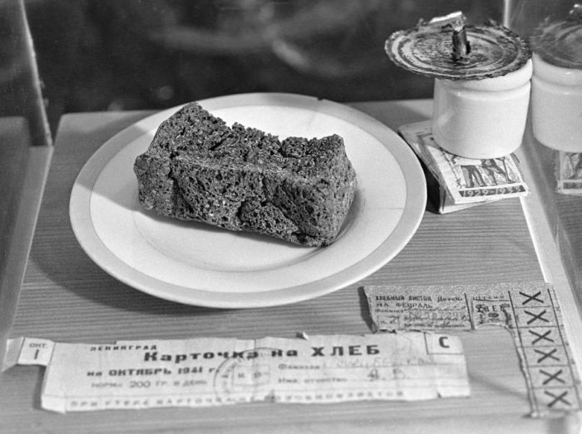

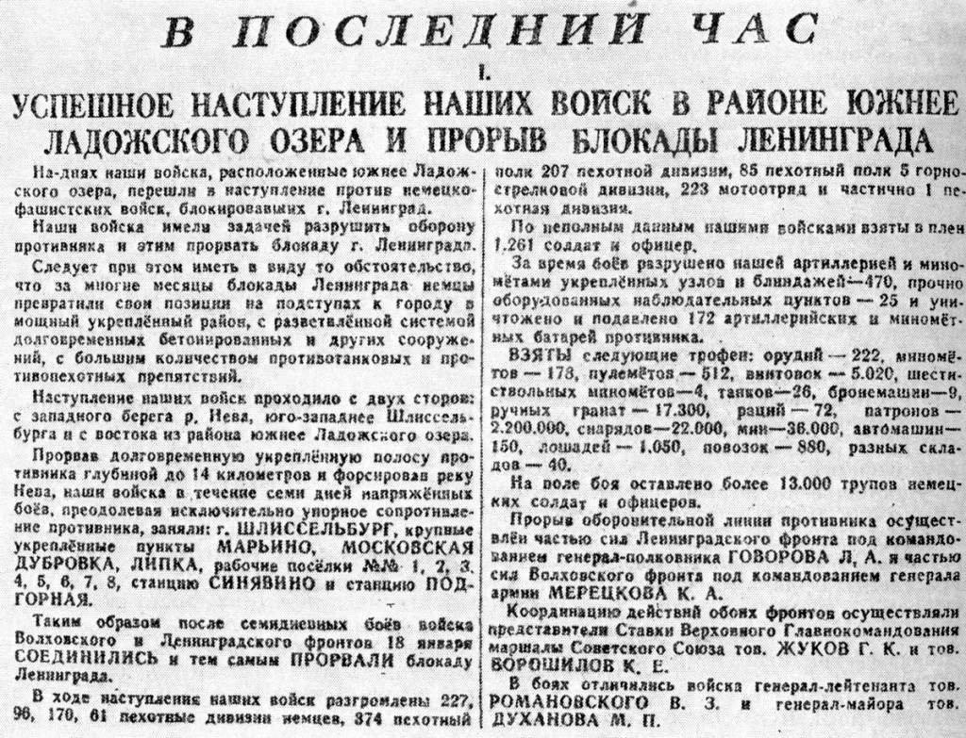

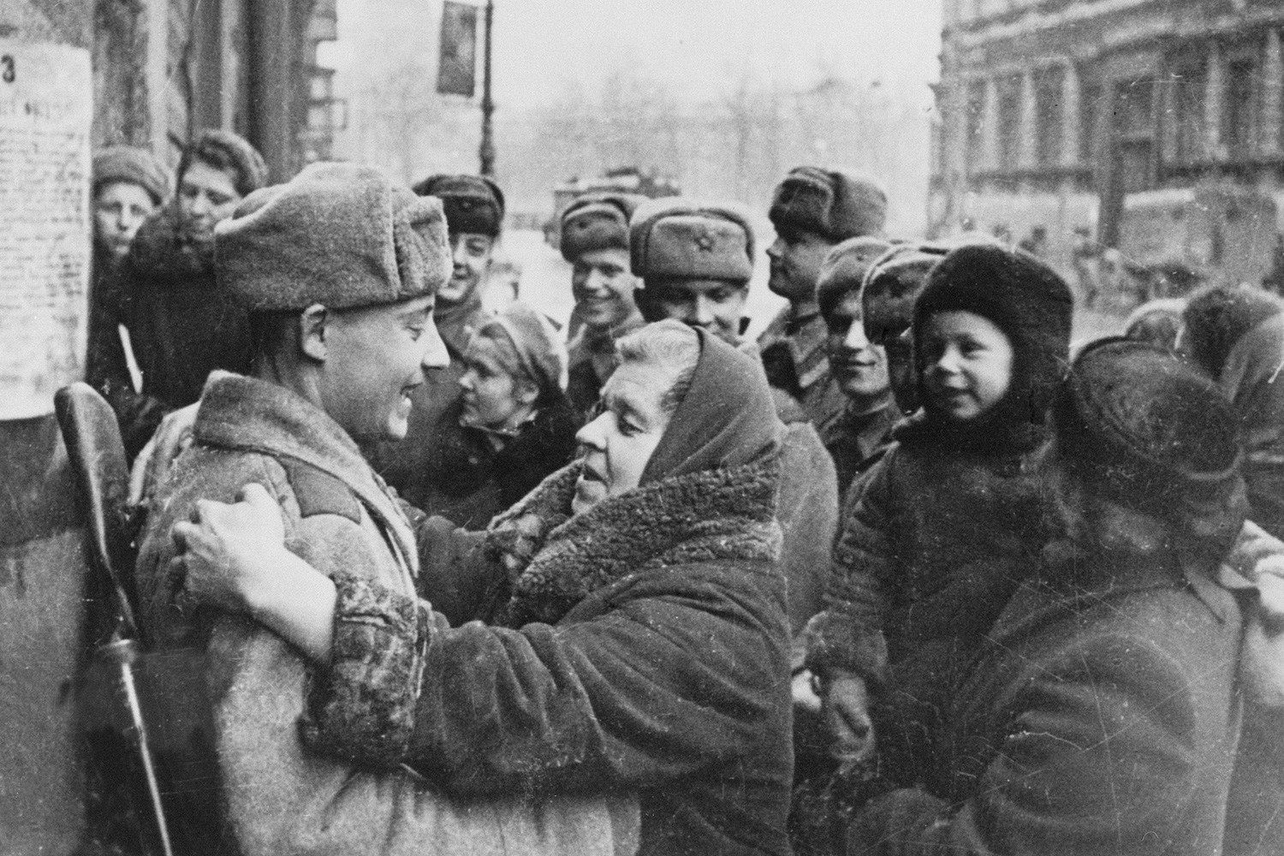

Блокада Ленинграда длилась 900 дней и стала самой кровопролитной блокадой в истории человечества. Историческое значение обороны Ленинграда огромно. Советские воины остановив вражеские полчища под Ленинградом, превратили его в мощный бастион всего советско-германского фронта на северо-западе. Сковывая значительные силы фашистских войск на протяжении 900 дней, Ленинград тем самым оказал существенную помощь развитию операций на всех других участках обширного фронта. В победах под Москвой и Сталинградом, под Курском и на Днепре - весомая доля защитников Ленинграда.
Родина высоко оценила подвиг защитников города. Свыше 350 тыс. солдат, офицеров и генералов Ленинградского фронта награждены орденами и медалями, 226 из них присвоено звание Героя Советского Союза. Медалью "За оборону Ленинграда" награждено около 1,5 млн. человек.
За мужество, стойкость и невиданный героизм в дни тяжелой борьбы с немецко-фашистскими захватчиками город Ленинград 20 января 1945 г. был награжден орденом Ленина, а 8 мая 1965 г. получил почетное звание "Город-Герой".